CHỦ ĐỀ 4: NẤM
BÀI 15: NẤM VÀ MỘT SỐ NẤM ĐƯỢC DÙNG LÀM THỨC ĂN(Tiết 2)
I. YÊU CẦU CẦN ĐẠT
- Vẽ được sơ đồ (hoặc sử dụng sơ đồ đã cho) và ghi chú được tên các bộ phận của nấm.
- Thu thập thông tin, tranh ảnh, vật thật về một số loại nấm được dùng làm thức ăn.
- Có ý thức không ăn nấm lạ để phòng tránh ngộ độc.
- Chú ý học tập, tự giác thu thập thông tin, tranh ảnh, vật thật về một số nấm được dùng làm thức ăn để hoàn thành tốt nội dung bài học.
- Tích cực, sôi nổi nhiệt tình tham gia thảo luận nhóm. Trình bày được một số đặc điểm của nấm được dùng làm thức ăn.
- Vẽ được sơ đồ (hoặc sử dụng sơ đồ đã cho) và ghi chú được tên các bộ phận của nấm.
- Có ý thức không ăn nấm lạ để phòng chống ngộ độc. Có trách nhiệm khi tham gia các hoạt động nhóm.
- Có tinh thần chăm chỉ học tập và tự giác tìm hiểu về các loại nấm và một số nấm làm thức ăn.
II. ĐỒ DÙNG DẠY HỌC
1. Các thiết bị dùng chung cả lớp: Video về các loại nấm, sơ đồ về bộ phận của nấm.
2. Các thiết bị dùng để HS thực hành theo nhóm, cá nhân: Phiếu học tập, các mẫu vật sưu tầm về các loại nấm.
III. CÁC HOẠT ĐỘNG DẠY – HỌC CHỦ YẾU
Thời gian | HOẠT ĐỘNG CỦA GV | HOẠT ĐỘNG CỦA HS
5’ | 1/HOẠT ĐỘNG MỞ ĐẦU  Vận đông theo nhạc
13’ | 2/ HÌNH THÀNH KIẾN THỨC MỚI b. Đặc điểm hình dạng và màu sắc  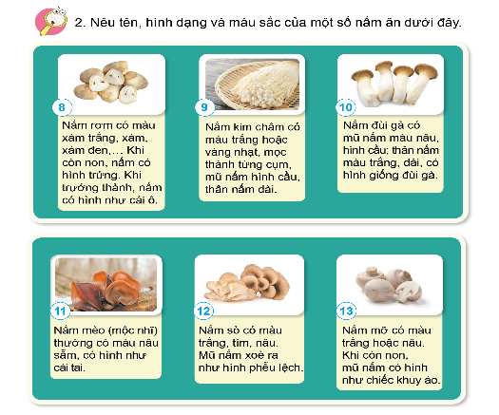  - Mời 1 HS đọc yêu cầu SGK trang 65  - Yêu cầu HS quan sát các hình 8 – 13  - Mời HS đọc thông tin có trong hình.  - Chia lớp thành nhóm 5 HS và yêu cầu HS thảo luận nhóm về tên, hình dạng và màu sắc các loại nấm.  - Khuyến kích HS đã sưu tập được các loại nấm mẫu vật có thể chia sẻ với bạn trong nhóm.  - Phát phiếu học tập và yêu cầu HS điền kết quả thảo luận đã đọc được ở các hình 8 – 13.  - Mời các nhóm dán phiếu học tập lên bảng và mời đại diện một số nhóm trình bày kết quả thảo luận.  - Đồng thời GV mời các nhóm có mẫu vật nấm đã sưu tầm giới thiệu với cả lớp và đặt câu hỏi: “Những loại nấm đó, em đã thu thập từ nguồn nào?”  - Mời 1 – 2 nhóm nhận xét.  - Cho HS xem 1 đoạn video: “Phân biệt nấm độc và nấm ăn được”  Link: https://www.youtube.com/watch?v=2HhFxAekn-w  - GV đặt câu hỏi cho HS: “Tất cả các loại nấm đều có thể ăn được hay không?”  - Mời 1 – 2 HS trả lời câu hỏi.  - Mời HS nhận xét.  - GV nhận xét và chốt: “Có nhiều loại nấm ăn được nhưng cũng có nhiều loại nấm ăn vào sẽ bị ngộ độc. Ngộ độc nấm có thể gây buồn nôn, tiêu chảy, hôn mê và tử vong. Nấm độc thường có màu sặc sỡ nhưng cũng có màu xám, trắng như nấm tán trắng nên khó phân biệt nấm độc và nấm ăn được trong tự nhiên. Vì vậy, tuyệt đối không thu hái, chế biến và ăn nấm lạ”. | - HS đọc yêu cầu trong SGK: “Nêu tên, hình dạng và màu sắc của một số loại nấm ăn dưới đây”  - HS quan sát các hình.  - HS đọc thông tin có trong hình.  - Chú ý lắng nghe và thực hiện.  - HS chia sẻ với bạn về mẫu vật đã sưu tầm.  - HS thực hiện.  - HS trình bày kết quả thảo luận trước lớp  - HS trả lời câu hỏi của GV và chia sẻ về mẫu vật đã sưu tầm được.  - Các nhóm nhận xét  - Chú ý quan sát.  - Chú ý lắng nghe.  - HS trả lời câu hỏi: “Không phải loại nấm nào cũng ăn được”.  - HS trả lời.  - HS nhận xét.  - Chú ý lắng nghe.
  PHIẾU HỌC TẬP NHÓM.....
  Tên nấm | Hình dạng | Màu sắc
  1. Nấm rơm | Còn non, nấm có hình trứng, khi trưởng thành có hình cái ô. | Màu xám trắng, xám, xám đen.
  2.
  3.
  4.
  5.
  6.
12’ | 3.LUYỆN TẬP VÀ VẬN DỤNG
5’ | 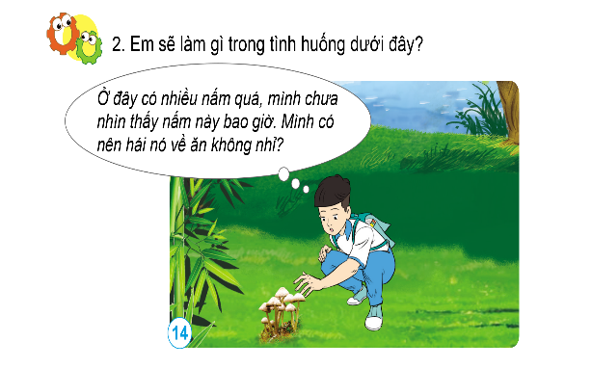  - GV yêu cầu HS đọc yêu cầu trong SGK trang 66.  - GV chia lớp thành các nhóm đôi, yêu cầu HS quan sát hình 14 trong SGK và thảo luận để trả lời câu hỏi:  Câu 1: Bạn nam trong tranh đang muốn làm gì?  Câu 2: Nếu em là bạn nam, em sẽ làm gì trong tình huống đó?  - GV tổ chức cho HS chơi trò chơi phỏng vấn:PHỎNG VẤN  - GV phổ biến luật chơi cho HS: 1 HS sẽ đóng vai thành người phóng viên và đi phỏng vấn các nhóm về câu hỏi thảo luận vừa rồi.  Câu 1: Bạn nam trong tranh đang muốn làm gì?  - GV mời 1 HS đi phỏng vấn các nhóm câu hỏi 1.  - GV mời các nhóm khác nhận xét.  - GV nhận xét, tuyên dương.  Câu 2: Nếu em là bạn nam, em sẽ làm gì trong tình huống đó?  - GV mời 1 HS đi phỏng vấn các nhóm câu hỏi 2.  - GV mời các nhóm khác nhận xét.  - GV nhận xét, tuyên dương.  - GV nhận xét trò chơi, tuyên dương.  3/ HOẠT ĐỘNG VẬN DỤNG  - GV đặt câu hỏi: “Qua tiết học ngày hôm nay, em biết được điều gì về các loại nấm?”  - Mời 1- 2 HS trả lời câu hỏi  - GV nhận xét tiết học.  - Xem lại bài và chuẩn bị bài mới .  Bài 16:Nấm men và nấm mốc | - HS đọc yêu cầu: “Em sẽ làm gì trong tình huống dưới đây?”  - Chú ý lắng nghe, quan sát và thảo luận.  - HS lắng nghe  .  Câu 1:  - 1 HS đi phỏng vấn và các nhóm còn lại trả lời: Bạn nam đã nói: “Ở đây có nhiều nấm, và bạn không biết là mình có nên hái về ăn hay không.  - Các nhóm khác nhận xét.  - HS lắng nghe.  Câu 2:  - 1 HS đi phỏng vấn và các nhóm còn lại trả lời: “Nếu ở trong tình huống đó, em sẽ dùng một vật nào đó ví dụ như cành cây để hái 1 cây nấm và đưa về hỏi bố mẹ. Tuyệt đối không dùng tay bẻ trực tiếp vì nếu là nấm độc thì sẽ rất nguy hiểm”  - Các nhóm nhận xét.  - Chú ý lắng nghe.  - HS lắng nghe.  - Chú ý lắng nghe  - HS trả lời.  - Chú ý lắng nghe.  - Chú ý lắng nghe.
IV. ĐIỀU CHỈNH SAU BÀI DẠY (NẾU CÓ)
..............................................................................................................................................................................................................................................................................................

